Tarea 1: Creación base de datos.

Crear una base de datos llamada tema5practica1 y ejecutar el archivo de script .sql que se ha entregado junto con la práctica, que permitirá la creación de la tabla personas y los datos asociados a ella.

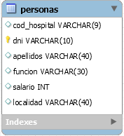
La estructura de la tabla en cuestión es la siguiente:

Tarea 2: Consultas SQL I.

Especificar la correspondiente sentencia SQL necesaria para realizar cada uno de los siguientes aparatados (usar la fuente Monaco y color especificado). Obtener una captura de al menos las 10 primeras filas de cada una de las consultas realizadas.

Ejemplo:
SELECT * FROM Personas;

Captura

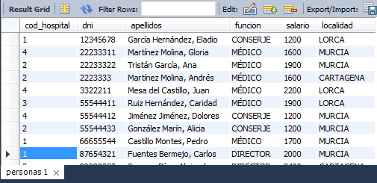

- Mostrar todos los datos de la tabla personas.

SELECT * FROM personas;

Captura

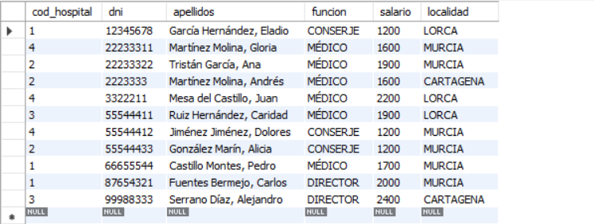

- Obtener el DNI, apellidos y función de las personas.

SELECT dni, apellidos, funcion FROM personas;

Captura

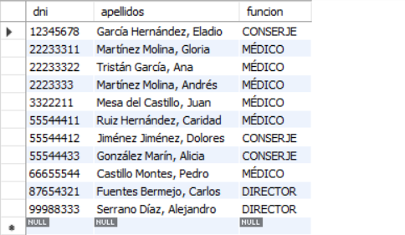

- Mostrar los apellidos de las personas que vivan en LORCA.

SELECT apellidos
FROM personas
WHERE localidad = "lorca";

Captura

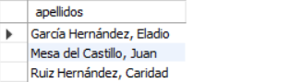

- Mostrar los apellidos de las personas que vivan en MURCIA o LORCA.

SELECT apellidos
FROM personas
WHERE localidad IN ("lorca","murcia");

Captura
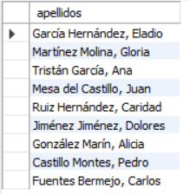

- Seleccionar el dni y apellidos de aquellas personas que vivan en MURCIA y tengan un salario superior a los 1500 euros.

SELECT dni, apellidos
FROM personas
WHERE localidad = "Murcia" AND salario > 1500;

Captura

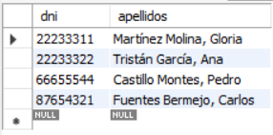

- Mostrar el dni y apellidos las personas que vivan en MURCIA, tengan un salario superior a 1500 euros y sean DIRECTOR.

SELECT dni, apellidos
FROM personas
WHERE localidad = "Murcia" AND salario > 1500 AND
funcion = "Director";

Captura

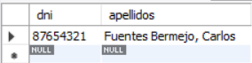

- Mostrar el dni y apellidos de las personas cuya función sea MÉDICO ordenados por apellidos de forma descendente.

SELECT dni, apellidos
FROM personas
WHERE funcion = "médico"
ORDER BY apellidos DESC;

Captura

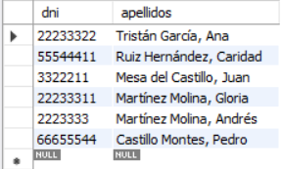

- Mostrar los nombres de las diferentes localidades que hay en la tabla personas, sin repeticiones.

SELECT DISTINCT localidad
FROM personas;

Captura

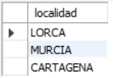

- Mostrar el dni, apellidos y salario de las personas que tengan un salario superior a 1500 euros y sean médicos. Ordenar la salida por salario de forma descendente.

SELECT dni, apellidos, salario
FROM personas
WHERE salario >1500 AND funcion = "medico"
ORDER BY salario DESC;

Captura

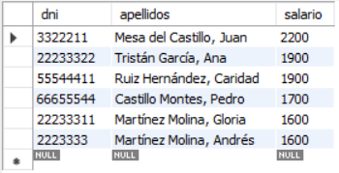

- Seleccionar aquellas personas cuyo apellido comience por M.

SELECT apellidos
FROM personas
WHERE apellidos LIKE "M%";

Captura

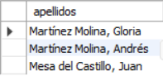

- Mostrar dni y apellidos de las personas que tengan una M en el apellido y cuya función sea CONSERJE.

SELECT dni, apellidos
FROM personas
WHERE apellidos LIKE "%M%" AND
funcion LIKE "conserje";

Captura
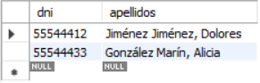

- Mostrar aquellas personas que tengan un salario entre 1500 y 2000 euros.

SELECT apellidos
FROM personas
WHERE salario BETWEEN 1500 AND 2000;

Captura

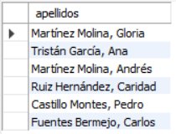

- Seleccionar los datos de aquellas personas cuya función sea MÉDICO o DIRECTOR.

SELECT dni, apellidos
FROM personas
WHERE funcion LIKE "médico" OR "director";

Captura

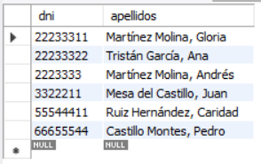

- Obtener los datos de aquellas personas cuya función no se CONSERJE y tengan un salario superior a los 1500 euros, ordenados por apellidos de forma descendente.

SELECT dni, apellidos
FROM personas
WHERE funcion NOT LIKE "conserje" AND salario > 1500
ORDER BY apellidos DESC;

Captura

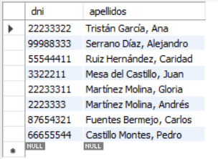

- Mostrar el dni y apellidos de las personas que sean de MURCIA o CARTAGENA y que pertenezcan al hospital 1.

SELECT dni, apellidos
FROM personas
WHERE (funcion LIKE "Murcia" OR "cartagena") AND (cod_hospital = 1);

Captura

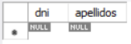

- Obtener los apellidos en mayúsculas de las personas que trabajan en el hospital número 1.

SELECT UPPER(apellidos)
FROM personas
WHERE cod_hospital = 1;

Captura
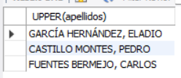

- Con una consulta devuelve los apellidos de todas las personas. Al lado debe aparecer la longitud de cada apellido.

SELECT apellidos, LENGTH(apellidos)
FROM personas;

Captura

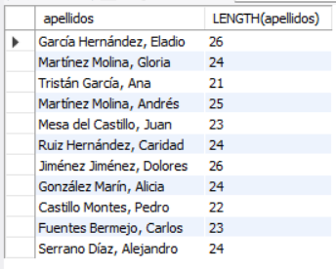

- Obtener los apellidos y localidades en minúsculas de todas aquellas personas que no trabajen en el hospital número 1.

SELECT LOWER(apellidos), LOWER(localidad)
from personas
WHERE cod_hospital != 1;

Captura

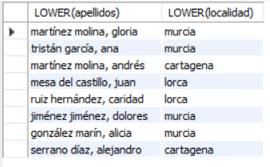

- Obtener los datos de las personas que trabajen en los hospitales 1 ó 2 y tengan un salario superior a 1500 euros.

SELECT dni, apellidos
FROM personas
WHERE (cod_hospital = 1 OR 2) AND salario > 1500;

Captura

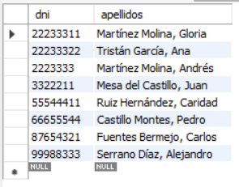

- Visualizar dni y apellidos de aquellas personas que no trabajen en el hospital número 2 y sean de MURCIA.

SELECT dni, apellidos
FROM personas
WHERE cod_hospital != 2 AND localidad LIKE "murcia"

Captura

